

高爾夫》第十屆亞太業錦賽，金谷拓實勇奪冠軍

羅開Golf 頻道2018年10月7日 下午10:28
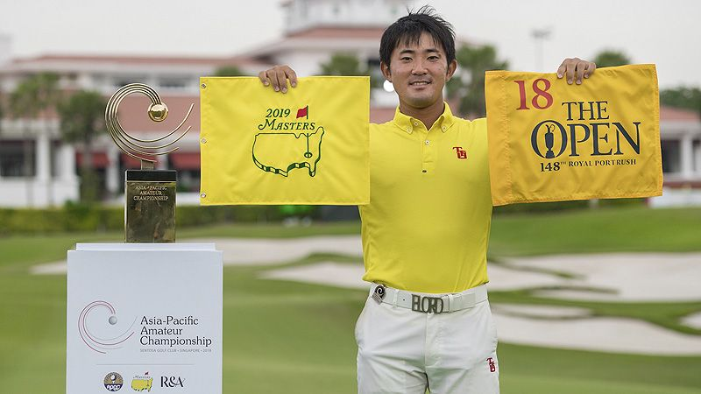
高爾夫》第十屆亞太業錦賽，金谷拓實勇奪冠軍
【羅開新聞中心葉怡君綜合報導 圖提供/2018AAC】齊集亞太地區頂級一百二十位業餘選手的第十屆Asia-Pacific Amateur Championship（亞太業餘錦標賽）十月七日圓滿落幕，二十歲的日本選手金谷拓實（Takumi KANAYA）四天優異表現六十九、六十九、六十四與六十五桿，以四回合總成績低於標準十三桿的兩百六十七桿，贏得勝利，獲邀參加2019年名人賽和英國公開賽。
這場比賽由主辦名人賽的Augusta National Country Club（奧古斯塔國家鄉村俱樂部）、R&A（Royal and Ancient Golf Club of St. Andrews；皇家聖安卓古典高爾夫俱樂部）和亞太高爾夫聯盟，於2009年聯合創辦，旨在推動區內業餘高爾夫進一步發展。賽事冠軍將獲得邀請參加美國名人賽及英國公開賽。
剛剛代表日本獲得亞運會個人高爾夫金牌的中島啟太（Keita Nakajima）和印度業餘一哥Rayhan Thomas（瑞漢•湯瑪斯）以低於標準十一桿的兩百六十九桿，並列亞軍，獲得邀請參加明年的英國公開賽最後階段資格賽。
第二次參加亞太業錦賽的金谷拓實很高興能夠夢想成真。業餘世界排名二十一的金谷拓實說：「我整場都讓自己保持冷靜，無論是抓鳥，還是出現失誤的時候。我的父母都打球，在很小的時候他們觀看電視上的名人賽轉播，我就希望可以有一天能夠去那參賽，這一次終於夢想成真了。」
「明年四月我希望可以像松山英樹當年那樣，在名人賽有最好的表現。我也很期待可以參加歷史悠久的英國公開賽，我曾參加英國業餘錦標賽的林克斯球場經歷，希望可以有助我的發揮。」
業餘世界排名二十七的俞俊安今日於新加坡New Tanjong course at Sentosa Golf Club（聖淘沙高爾夫俱樂部的新丹戎球場）打出七十一桿，以低於標準三桿的兩百七十七桿，並列第十六名。第一回合表現出色的劉永華表現平穩，今天打出低標一桿的六十九桿，以低於標準兩桿的兩百七十八桿，並列在十九名。台灣選手謝霆威以兩百九十一桿，並列在五十四名。
作為亞太地區業餘高爾夫的旗艦賽事，亞太業餘錦標賽由享負國際盛譽的美國名人賽、R&A和亞太高爾夫聯盟於2009年聯合創辦，旨在推動區內業餘高爾夫進一步發展。2019年亞太業餘錦標賽將第三次到訪中國，於上海佘山國際高爾夫俱樂部舉辦。
亞太業餘錦標賽自2009年創辦以來，打造了眾多高爾夫新星，包括兩度稱霸亞太業餘錦標賽的日本球員松山英樹（Hideki Matsuyama），他自2013年轉職業以來，在四大賽事及美巡賽都有優異表現。
2012年亞太業餘錦標賽冠軍關天朗，更在2013年名人賽以十四歲創造史上最年輕晉級球員的歷史。2016年賽事冠軍、澳洲球員Curtis Luck（柯提斯•拉克）次年以業餘排名第一的身份轉職業，並在隨後的職業賽場大放異彩。

